第一步下好googletest

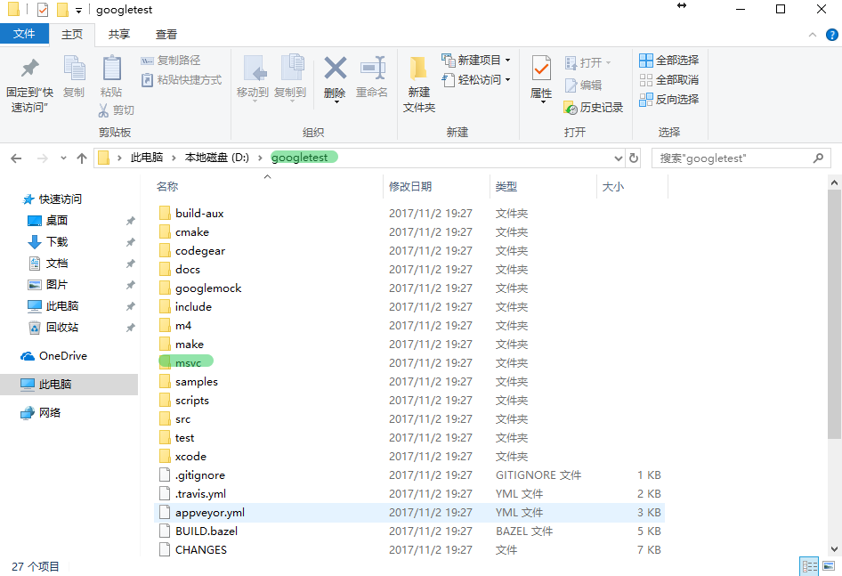

第二步进入msvc再进入2010文件夹打开gtest.sln

如果提示如下，单击确定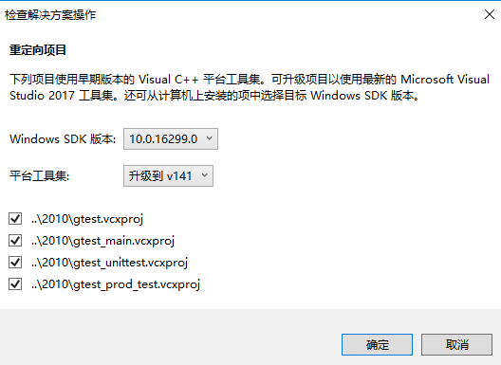

第三步要将visual studio中的debug和release运行都调整到X64的状态下

分别（开始执行-不调试）

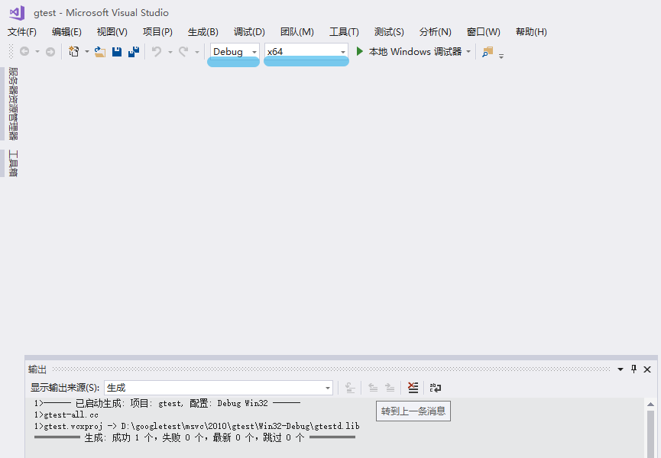

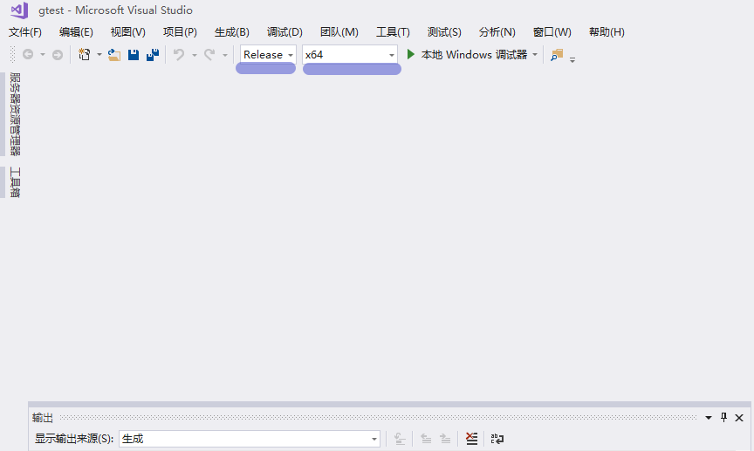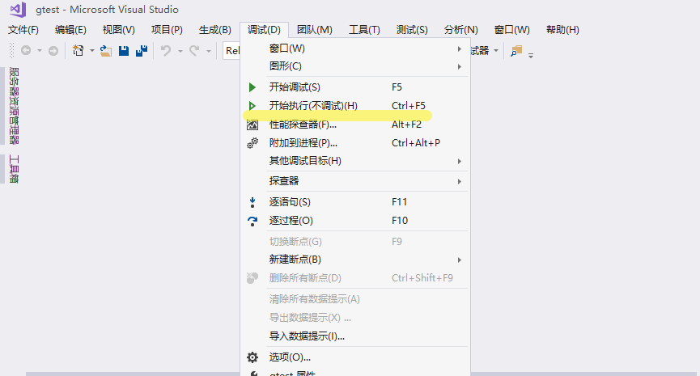

第四步转到googletest文件夹下msvc文件夹下2010文件夹下

可以看到新生成的gtest文件夹。

包含两个文件夹分别包含gtest.lib和gtestd.lib

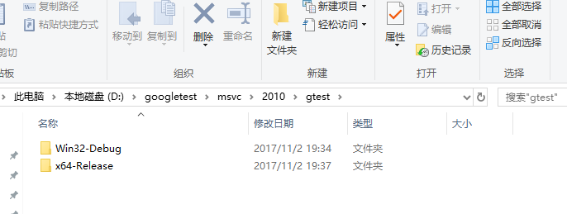

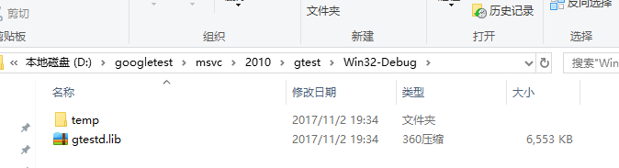

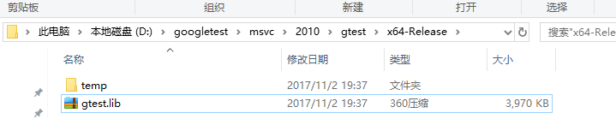

第五步 新建控制台程序

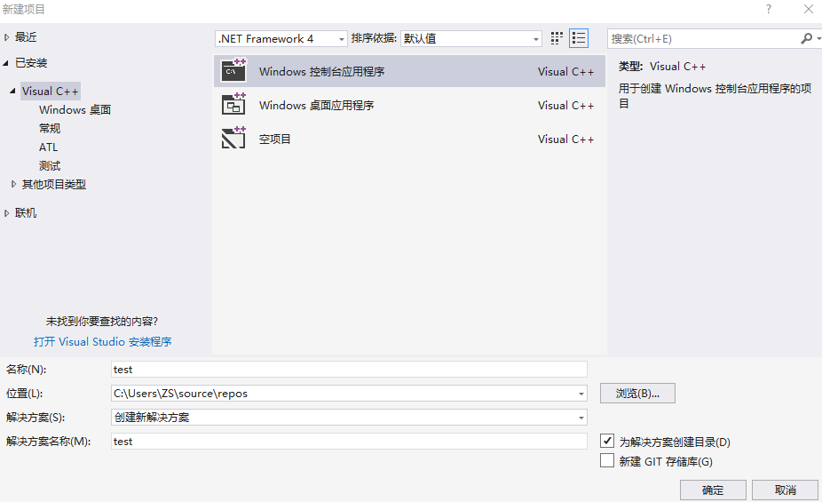

第六步 右键项目后单击属性VC++目录添加信息

添加googletest下的include文件夹地址

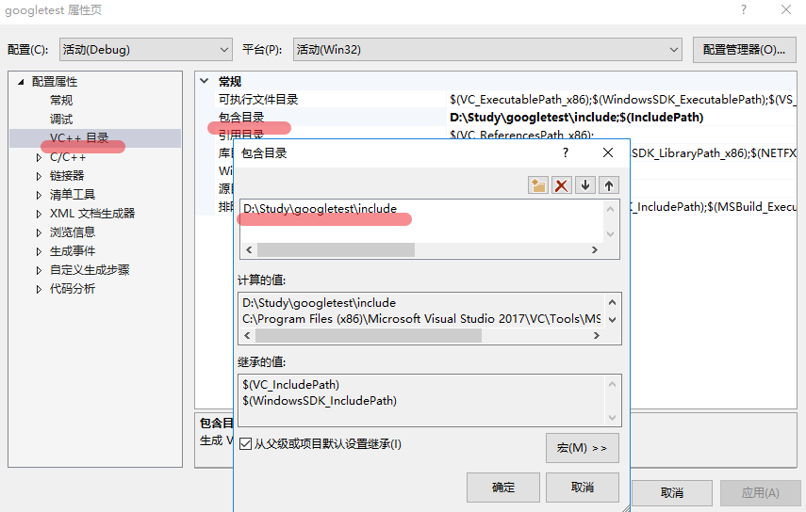

第七步 调整C/C++目录下代码生成 运行库为MTD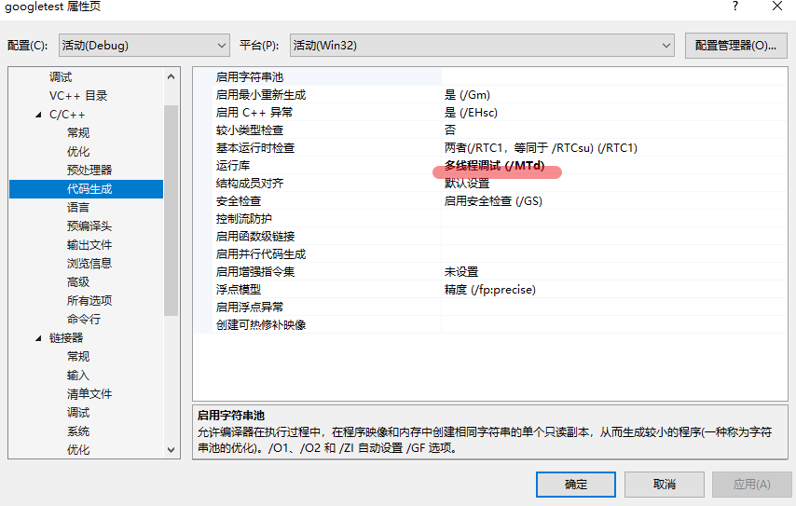

第八步 添加附加依赖项，debug模式就用gtestd.lib包

Release模式就用gtest.lib包

